超乎想象的观赛体验 更不容错过的互动体验
世锦赛, 中国高尔夫

世锦赛–汇丰冠军赛呈现缤纷互动体验区
2019世锦赛-汇丰冠军赛将于2019年10月31日至11月3日在上海佘山国际高尔夫俱乐部如期举行，今年依旧吸引众大满贯冠军汇集申城：2019年英国公开赛冠军肖恩·劳瑞（Shane Lowry）、2018年美国大师赛冠军帕特里克·瑞德（Patrick Reed）、2017年美国大师赛冠军塞尔吉奥·加西亚（Sergio Garcia），以及多次问鼎大满贯赛的菲尔·米克尔森（Phil Mickelson）和巴巴·沃森（Bubba Watson）均已确认参赛，逐鹿“亚洲大满贯”冠军，势必带来一场超乎想象观赛体验。
今年除了赛事精彩程度升级，赛事主办方一如既往为大家带来了精彩纷呈的观众互动体验，以其趣味创意的方式，帮助高尔夫运动推广与发展。
踏入互动体验区，第一个映入眼帘的是螺旋迷宫（Stunt Golf），这一大型互动装置既是对推杆技术的考验，也是运气的较量，能否“一杆定乾坤”，赢取各种神秘好礼，到了现场一试才能揭晓。
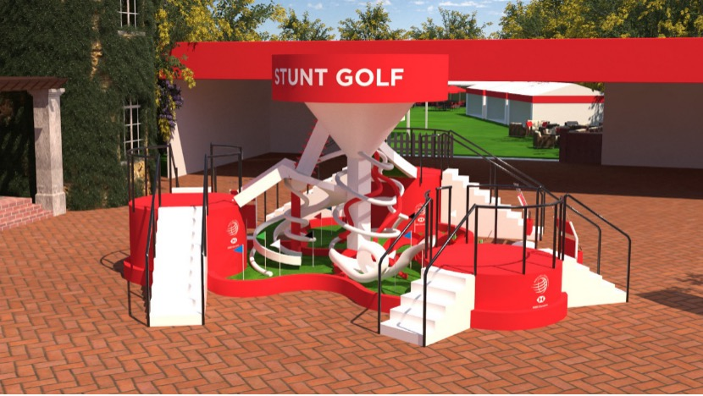
过往的经典互动区，这次依旧保留。如大人和小孩的高尔夫互动天地童心角（Juniors Corner）今年再升级，让不同年龄的小朋友大孩子，和他们的爸爸妈妈都能在这里找到乐趣。在“童心角”中有一幅巨型高尔夫球座壁画墙（Golf Tee Mural），巧妙运动高尔夫球座作为彩笔，依次填色集结大家的力量，最终带来一副巨型壁画，而壁画每天都会按照不同赛事情况做更换，天天出新，为整个赛事周锦上添花；同时，高尔夫碰碰球（Tee Toss）则更具随机性，小朋友们或自己或在爸妈的帮助下抛出小白球（为安全起见，将使用乒乓球）随着它起伏弹落，最终尘埃落定，赢得有趣的小奖品；高尔夫沙画天地（Augmented Reality Sandbox）则融入了高科技AR科技，让小朋友体验一把沙盘上指点江山的感觉，用不同维度不同地形打造属于自己的高球赛场。
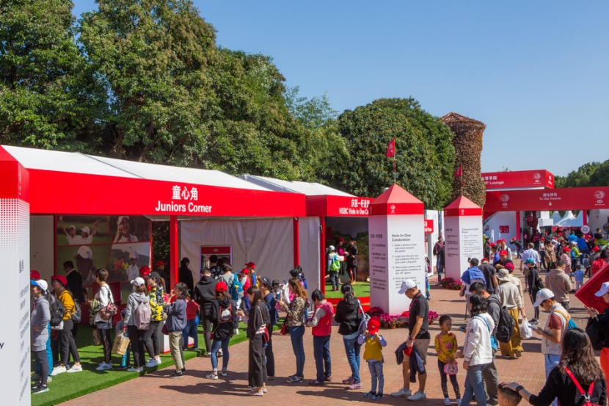
为了让观众也能在此留下更多精彩瞬间，创造更多可以回味的记忆，挥杆艺术（Swing Art）给每一个观众都提供了独一无二与众不同的留念机会。利用动态捕捉技术，参与者将自己的挥杆时刻打出的流线幻化成艺术化的笔触，如同山水墨画，即使是从未参与过高尔夫运动的观众，都能在此真正看见挥杆一刻的美与灵动。
想要亲临赛场之上的观众，这一次特别设置了沉浸式地画（Down the Hole）合影环节，身处其中，与好友或家人留念赛场，摆上pose，过一把高尔夫巨星瘾。当然，这一区块最不可错过的是今年首次推出的赛事微信小游戏（Tournament Mini Game）现场挑战，榜单上汇集全国各地好手，甚至是奥运选手冯珊珊，在线上与真正的高球好手PK竞技，或是扫描二维码与家人朋友互动，融合微信热门游戏“跳一跳”的机制的这款小游戏——轻松上手、老少咸宜，势必是本次的大热“打卡”项目了。
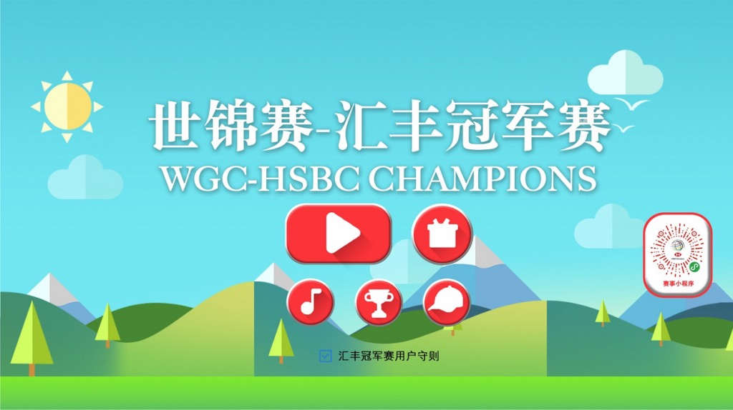
当然，作为“亚洲大满贯”的世锦赛-汇丰冠军赛，赛事也集结参赛球员与现场观众一起参与互动，让普通人也能站上参赛球员才能站上的绿茵，挥杆开打！挑战冠军（Beat the Pros）作为历年的精彩吸睛项目，在赛事期间将每天邀请球员在该场地击球，现场观众可在同一场地挑战该职业球员的击球，通过球的镭射检测技术获取落点，与球星们一决高下！
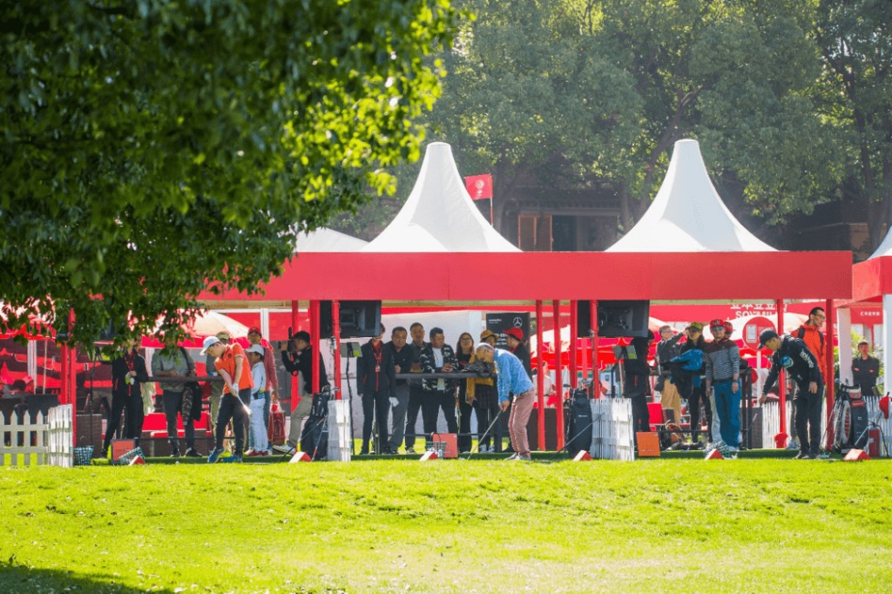
本次互动体验区，除了琳琅满目的互动设计之余，各大赞助商也积极参与其中，共同助力为观众们带来更多元的参与体验。如梅赛德斯–奔驰主展厅特别推出两大互动挑战：复刻佘山高尔夫俱乐部第18洞果岭的“挑战冠军推”、与GLE SUV车型特色相结合的迷你推杆游戏“全地形推杆挑战”。更不容错过的是，在比赛期间，梅赛德斯-奔驰品牌使者李昊桐与梁文冲将前往主展台与大家见面交流。届时，球迷们将有机会与两位品牌使者近距离问答互动，共同体验“挑战冠军推”。
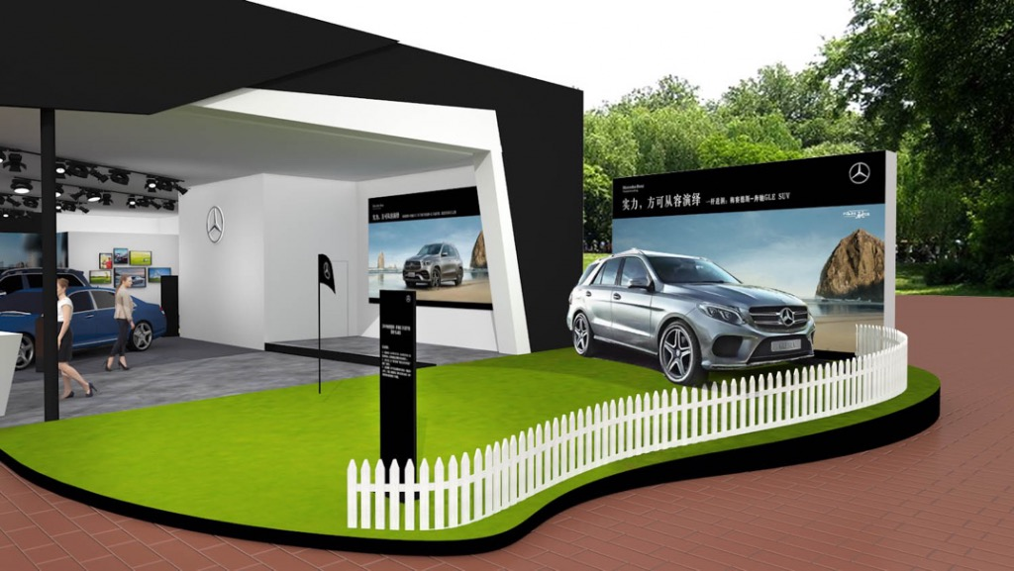
运动品牌迪桑特在其品牌互动区及迪桑特赛事官方商品互动区，带来了特别福利：扫码免费成为会员即可获赠迪桑特运动帽一顶。同时，更会在10月31年邀请2016年美国大师赛冠军丹尼-威利特（Danny Willett）来到迪桑特互动区帐篷与观众互动，现场观众都有机会得到由丹尼-威利特亲笔签名的迪桑特运动帽。

内参酒则着力于白酒文化的互动及体验。赛事期间，现场观众可定制自己喜欢的特色书法，并且观众只需在微信朋友圈中发布一张与书法家的合照，便有机会获得100毫升限量版内参酒。同时，每天会在固定时段举办特别的调酒表演，现场观众可以通过与表演者合影，并在微信朋友圈发布与表演者的互动获得限量版内参酒。罗曼湖威士忌则特设威士忌酒吧，现场打造威士忌体验区，并供应如威士忌调酒等互动，更有神秘小礼品在互动活动中送给参与观众们。位于餐饮区域的澳大利亚誉加葡萄酒：现场将带来其旗下四大品牌的葡萄酒品鉴之旅。纯净，卓越，责任，品质——VOSS芙丝本次为大家准备了别有风趣的高尔夫体感游戏也不容错过，让高球新手也能初尝挥杆乐趣，尽情体验高尔夫带来的乐活健康氛围。泰国著名品牌皇族金辉Royal Umbrella每日均派发美味的泰式芒果糯米饭，现场餐饮区内的正大福建炒饭里粒粒分明的美味，也离不开这来自泰国的精选糯米。鼎力支持本次味蕾升级的还有以澳大利亚活牛进境加工为基础的澳舟牛业提供目前流行的牛排健身餐及使用安格斯牛油炸制的进口薯条，为现场观众带来多一份鲜嫩高品质选择。R&A带来与中高协编译的《高尔夫球规则》中文版APP帮助更好普及高球文化。IMG学院再带来数个互动小游戏外，赛事期间也提供对于IMG学院全日制学院，训练营及美国大学体育NCAA等信息分享。除此之外，优质生活运营商Hopson合生创展、专业高尔夫用品TaylorMade泰勒梅、啤酒赞助商Reberg Beer莱宝啤酒也将带来现场展示。
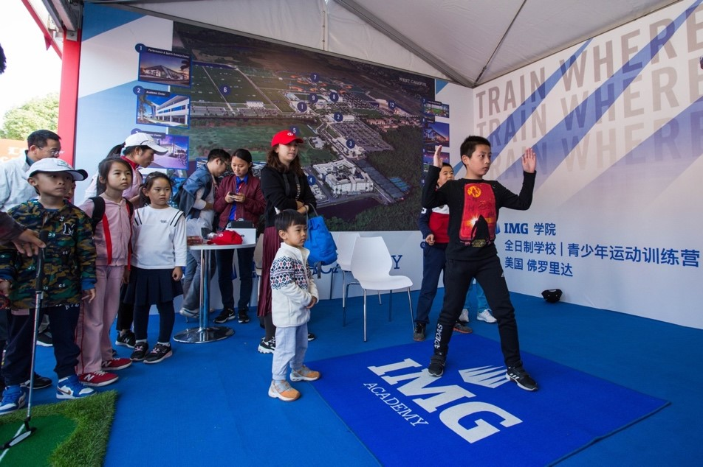
Tetra Pak利乐则更多将目光着眼在“童心角”。本次互动作为“童心角”中最重要的互动活动之一，在20平米左右的特别空间，将对于水资源的保护利于寓教于乐，让小朋友们在工作人员的帮助下体验将“水”进行调配与凝结，变化属于自己的手工纪念品。
2019年10月31日至11月3日，世锦赛-汇丰冠军赛与众多赞助商及合作伙伴，携手海内外高球好手，在上海佘山国际高尔夫俱乐部期待观众的莅临。这一场精彩纷呈的比赛，正虚席以待，等候大家的到来！

